Сказкотерапия- это полезное занятие как для мамы так и для малыша. Позвольте ребенку самому придумать сказку, в которой он будет главным героем. Сказкотерапия развивает фантазию, корректирует поведение ребенка, эго эмоциональный уровень, способствует сближению мамы и ребенка. Творите вместе и наслаждайтесь результатом.

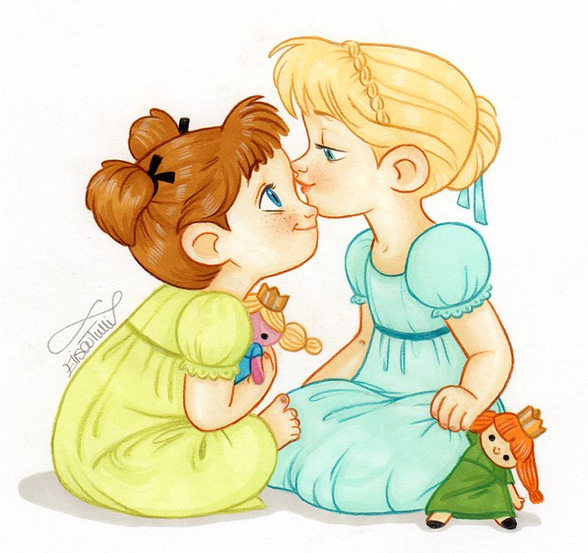
Сказкотерапия
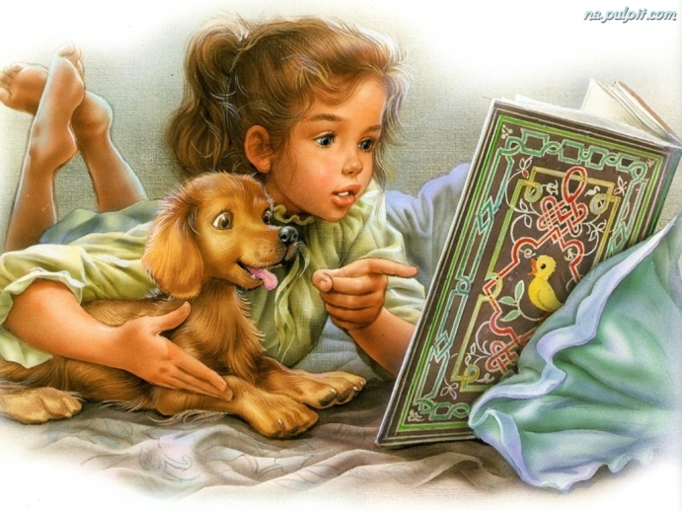

Расскажите детям сказку….

МДОУ ДС №40
Воспитатель Топорова Т.А.

Уважаемые родители!
Все мы когда то были детьми любили сказки. Сказка – это именно то общение, которое больше всего понятно ребенку. Она не только воспитывает, но и улучшает отношения между мамой и малышом, что помогает избежать многих конфликтных ситуаций в будущем. Мудрость, преподнесенная в доступной и эмоциональной форме, заставляет слушателей анализировать, икать решения, стимулирует фантазию и интуицию, позволяет накапливать опыт.
Многие родители, думаю, что, чтобы научить своего ребёнка, нужно рассказывать ему только положительные истории, но не стоит этого делать.
Рассказывая сказку, не забывайте, что это фантазия, и старайтесь, чтобы количество положительных моментов было приблизительно равно количеству негативных.
Просто, чтобы ребёнок лучше понял, в чём заключается правильное поведение, используйте ударение, следите, чтобы таких слов, как: упал, разбился, ужасный, злой…была немного меньше, и преобладали слова: дружить, смелый, добрый, красивый.

Что такое сказкотерапия?

Сказкотерапия – один из видов здоровьесберегающих технологий. Является инновационным методом в работе с детьми, который, позволяет мягко и ненавязчиво воздействовать на ребенка при помощи сказки, решая при этом самые разные задачи.
Задачи сказкотерапии:
Развить речь детей;
Формировать навыки выражения эмоций
Выявить и поддержать творческие способности
Снизить уровень тревожности и агрессивности
Развить способности к естественной коммуникации
Развить умение преодолевать трудности и страхи
Как же «работает» сказкотерапия?
1.Психотерапевты называют сказку метафорой, которая позволяет заглянуть во внутренний мир человека. В сказке каждый образ имеет свое переносное значение. Подсознательно любой человек ассоциирует себя с героем. Таким образом, сказка может помочь погрузиться в свой внутренний мир, задуматься над тем, что мешает, а что – помогает.
2.Осознать проблему и решить ее - это замечательно, однако, когда дело касается нас самих, то все становиться не так просто. Сказка в данном случае предоставляет несколько неоценимых возможностей:
- в ситуации, схожей с нашей собственной, оказываемся не мы, а главный герой;
- сказка может повернуть время вспять, то есть сказка позволяет проиграть несколько финалов.

3. Сказка – это удивительный мир, она дает возможность преобразить внутренний и внешний мир, увидеть и принять его красоту и уникальность.

4. Любая сказка практически всегда ассоциируется у нас с какими-то приятными воспоминаниями.

